

**Hagamos muchos actos de amor**

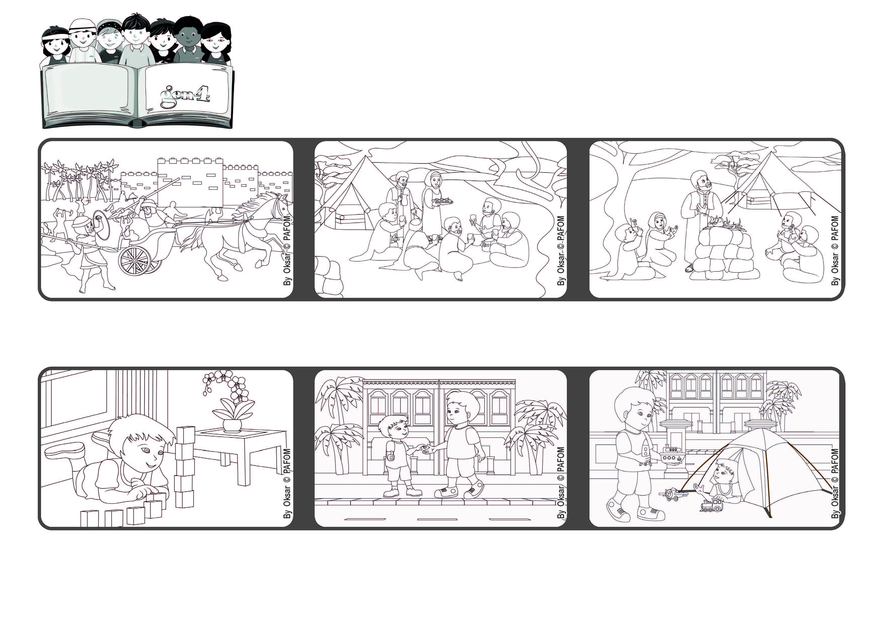

**“Aprendan a hacer el bien, busquen la justicia.” (Is 1,17)**

**Enero 2023**

**Palabra de Vida**

**Estoy verdaderamente contento de poder cuidar a Heng. Es bonito poder ayudar a los demás, dar una mano a aquellos que son más pequeños que nosotros.**

**Cuando quiere venir a jugar, me llama, y yo voy a buscarlo y lo ayudo a cruzar la calle. Paso mucho tiempo con el, y comparto todos mis juguetes.**

**Kai de Singapur nos cuenta: Heng tiene tres años y vive en frente de mi casa. A él le gusta venir a jugar conmigo. Pero aveces es peligroso porque debe cruzar la calle solo.**

**A Dios podemos pedirle cualquier cosa, porque Él nos escucha siempre, y amando a quien está cerca nuestro, nuestras oraciones serán todavía mas fuertes, y sentiremos su amor en nuestro corazón.**

**El profeta Isaías en la Biblia nos recuerda que Dios invita a todos a cuidarnos los unos a los otros, sobretodo a aquellos que se tienen mayor necesidad.**

**En el mundo hay mucha gente que sufre a causa de las guerras, la falta de alimentos, de trabajo, por los desastres ambientales, y tantas cosas más.**

**“© PAFOM, Ilustraciones y texto realizados por el Centro Gen4”**

**Los Gen4 son los niños del Movimiento del los Focolares fundado por Chiara Lubich.**